Обследование звукопроизношения

С 5.09.16 по 19.01.16 г логопедом Стариковой Е.М. было проведено обследование состояния звукопроизношения у детей средней и старшей групп.
Установлено, что не позже 5 лет необходимо приступать к определению всех недостатков звукопроизношения. Почему?
Известно, что маленький ребенок не может произносить правильно все звуки речи, так как его артикуляционный аппарат еще не окреп и не развился в достаточной степени. Искаженное произношение дошкольников до 4 — 5 лет считается нормальным явлением и носит название возрастное или физиологическое косноязычие. И только после 5 лет нарушение звукопроизношения считается патологией. Таким образом, именно с этого возраста и нужно начинать логопедическую работу по устранению дефектов звукопроизношения.
Но прежде чем приступать к занятиям по развитию правильного звукопроизношения, нужно обследовать речь детей.
Очень важно своевременно и полно обследовать речь ребенка, имеющего отклонения в произношении. 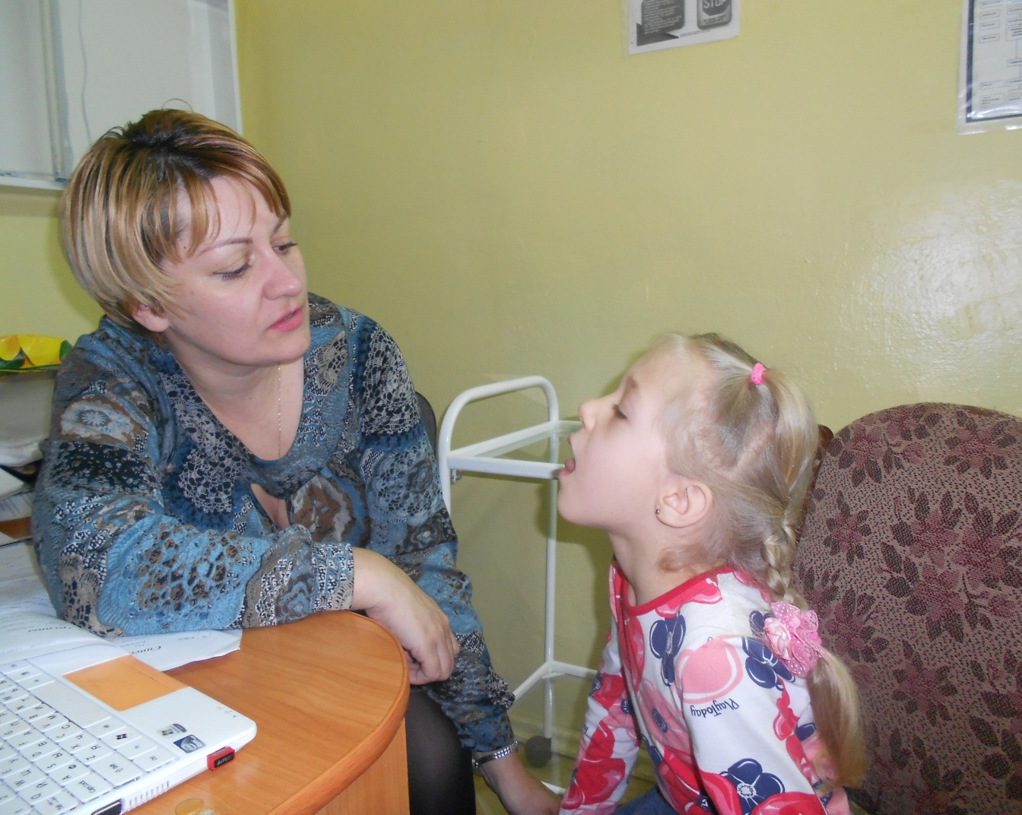
Обследование артикуляционного аппарата начиналось с проверки строения всех его органов: губ, языка, зубов, челюстей, нёба. При этом было отмечено, нет ли дефектов в их строении, соответствует ли оно норме.
В процессе обследования можно обнаружить следующие аномалии в строении подвижных и неподвижных частей артикуляционного аппарата:
губы — толстые, мясистые, короткие, малоподвижные;
зубы — редкие, кривые, мелкие, вне челюстной дуги, крупные, без промежутков между ними, с большими промежутками, отсутствуют резцы верхние, нижние;
прикус — открытый передний, открытый боковой, глубокий, мелкий;
челюсти — верхняя выдвинута вперед, нижняя выдвинута вперед;
нёбо — узкое, высокое (так называемое «готическое») или, наоборот, плоское, низкое;
язык — массивный, маленький или, наоборот, очень большой; укороченная уздечка.
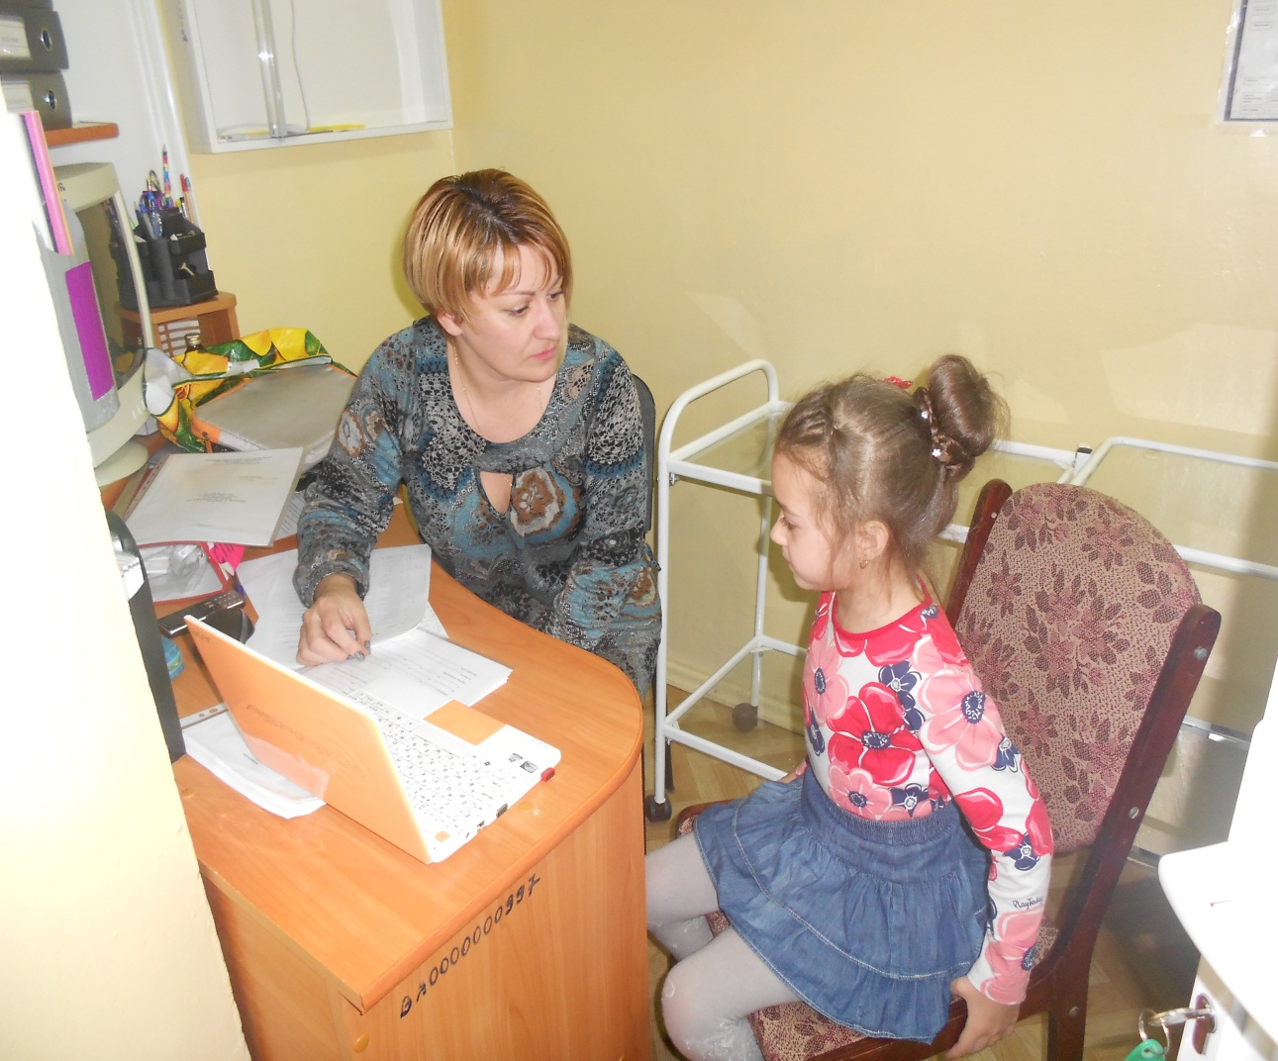
Далее проверялась подвижность органов артикуляционного аппарата. Ребенку предлагали выполнить различные задания по подражанию (вслед за логопедом) или речевой инструкции, например: облизать языком губы, постараться дотянуться языком до носа, подбородка, левого, а затем правого уха; пощелкать языком; сделать язык широким, распластанным, а затем узким, поднять кончик высунутого языка вверх и долго удерживать его в этом положении; перемещать кончик языка то в левый угол губ, то в правый, меняя ритм движений; высунуть язык как можно дальше, а потом втянуть его глубоко в рот; вытянуть губы вперед трубочкой, а затем растянуть их в широкую улыбку; делать попеременно эти упражнения, меняя ритм движений.
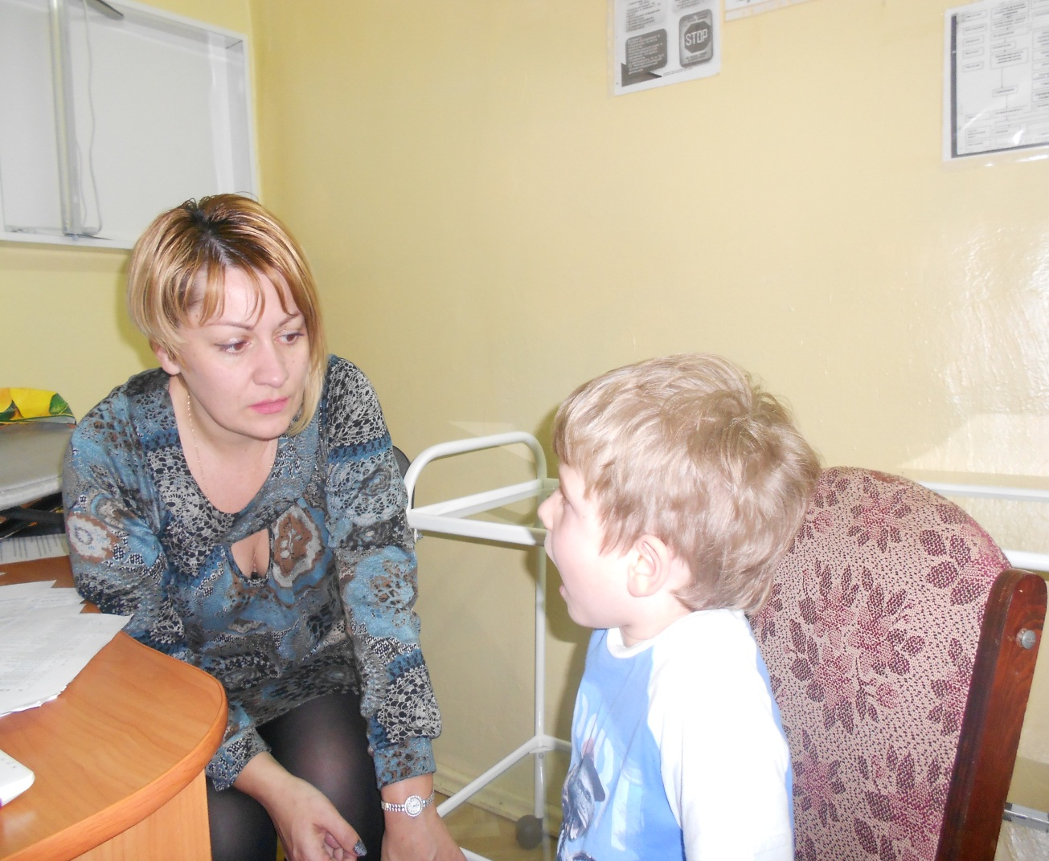
В результате этого обследования было выявлено умение детей произносить тот или иной звук изолированно и использовать его в самостоятельной речи. При этом были отмечены недостатки звукопроизношения: замену, смешение, искажение или отсутствие отдельных звуков — при изолированном произнесении, в словах, во фразах. Также логопед выяснила, как дети произносят слова разной слоговой структуры (например, пирамида, милиционер, сковородка), имеется ли перестановка или выпадение звуков и слогов.

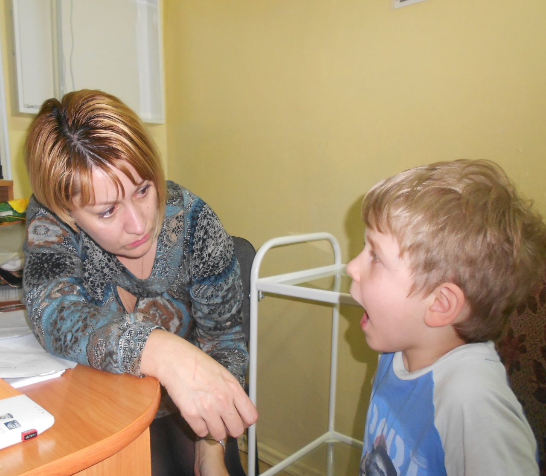
По результатам обследования были определена группа детей для коррекционных занятий на логопункте.

